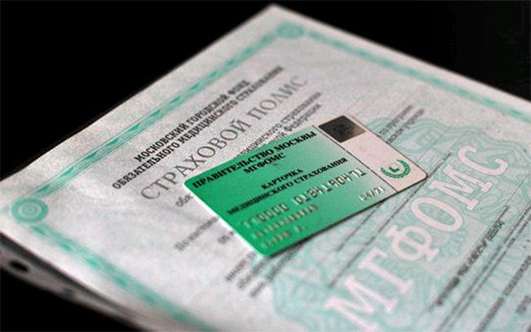
ПРАВА И ОБЯЗАННОСТИ ЗАСТРАХОВАННЫХ ПО ОМС ГРАЖДАН
В соответствии со ст. 16 ФЗ от 29.11.2010 №326-ФЗ «Об обязательном медицинском страховании в Российской Федерации» застрахованные лица имеют право на:
- бесплатное оказание им медицинской помощи медицинскими организациями при наступлении страхового случая:
а) на всей территории Российской Федерации в объеме, установленном базовой программой обязательного медицинского страхования;
б) на территории субъекта Российской Федерации, в котором выдан полис обязательного медицинского страхования, в объеме, установленном территориальной программой обязательного медицинского страхования;
- выбор страховой медицинской организации путем подачи заявления в порядке, установленном правилами обязательного медицинского страхования;
- замену страховой медицинской организации, в которой ранее был застрахован гражданин, один раз в течение календарного года не позднее 1 ноября либо чаще в случае изменения места жительства или прекращения действия договора о финансовом обеспечении обязательного медицинского страхования в порядке, установленном правилами обязательного медицинского страхования, путем подачи заявления во вновь выбранную страховую медицинскую организацию;
- выбор медицинской организации из медицинских организаций, участвующих в реализации территориальной программы обязательного медицинского страхования в соответствии с законодательством Российской Федерации;
- выбор врача путем подачи заявления лично или через своего представителя на имя руководителя медицинской организации в соответствии с законодательством Российской Федерации;
- получение от территориального фонда, страховой медицинской организации и медицинских организаций достоверной информации о видах, качестве и об условиях предоставления медицинской помощи;
- защиту персональных данных, необходимых для ведения персонифицированного учета в сфере обязательного медицинского страхования;
- возмещение страховой медицинской организацией ущерба, причиненного в связи с неисполнением или ненадлежащим исполнением ею обязанностей по организации предоставления медицинской помощи, в соответствии с законодательством Российской Федерации;
- возмещение медицинской организацией ущерба, причиненного в связи с неисполнением или ненадлежащим исполнением ею обязанностей по организации и оказанию медицинской помощи, в соответствии с законодательством Российской Федерации;
- защиту прав и законных интересов в сфере обязательного медицинского страхования.
Застрахованные лица обязаны:
- предъявить полис обязательного медицинского страхования при обращении за медицинской помощью, за исключением случаев оказания экстренной медицинской помощи;
- подать в страховую медицинскую организацию лично или через своего представителя заявление о выборе страховой медицинской организации в соответствии с правилами обязательного медицинского страхования;
- уведомить страховую медицинскую организацию об изменении фамилии, имени, отчества, места жительства в течение одного месяца со дня, когда эти изменения произошли;
- осуществить выбор страховой медицинской организации по новому месту жительства в течение одного месяца в случае изменения места жительства и отсутствия страховой медицинской организации, в которой ранее был застрахован гражданин.

